Zajęcia zdalne
Oddział przedszkolny 0a i 0 b

Poniedziałek, 18.05.2020 r. zajęcia nr 37
Temat: Wiosna na łące.
Na dzisiejszych zajęciach:
- Policzę wszystkie pszczoły. Połączę pszczoły z plastrem miodu, do którego lecą. Policzę ile pszczół leci do jednego plastra, a ile do drugiego. Dokończę kolorować plastry miodu. Obejrzę zdjęcia. Posłucham nazw produktów, które otrzymujemy dzięki pszczołom. Karty pracy cz. 4 str. 42.

- Pobawię się przy piosence „Wiosna na łące” https://www.youtube.com/watch?v=814z9Tpphkw.

- Wykonam pracę plastyczną „Biedronka”

Potrzebne będą materiały: papierowy talerzyk pomalowany na czerwono, elementy wycięte z czarnego, czerwonego i białego papieru, klej. Jeżeli nie masz talerzyka można zrobić biedronkę z kół.
Etapy pracy:
- Na środku czerwonego talerzyka przyklejamy pasek czarnego papieru.
- Kleimy czarną głowę biedronki.
- Na głowie umieszczamy oczy i aparat gębowy ( tak u biedronki nazywają się usta).
- Na skrzydłach kropki.
- Do spodu talerzyka przyklejamy nóżki.

Zdjęcie gotowej biedronki znajdziesz poniżej.

- Pobaw się teraz, rób to, o czym mówi wiersz.

Zrób do przodu cztery kroki i rozejrzyj się na boki.
Tupnij nogą raz i dwa, ta zabawa nadal trwa.
Teraz w lewo jeden krok, przysiad i do góry skok.
Zrób do tyłu kroków trzy, by koledze otrzeć łzy.
Klaśnij w ręce razy pięć, na klaskanie też masz chęć.
Ręce w górę i na boki, zrób zajęcze cztery skoki.
Gdy się zmęczysz, poleż sobie i wyciągnij w górę nogę.

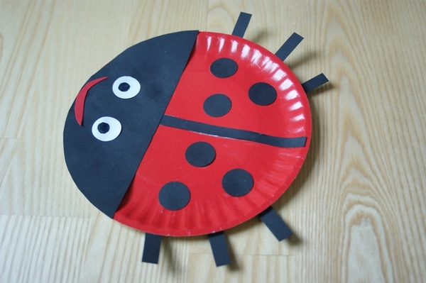

Pozdrawiamy

